中国实验动物学会

中实动学发[2013] 10号

关于举办实验动物从业人员上岗证培训班的通知

各有关单位：
根据国家和北京市实验动物管理规定的要求，从事实验动物和动物实验的各类人员必须持证上岗。中国实验动物学会长期举办“实验动物从业人员岗位证书培训班”。凡从事实验动物研究的相关领域，未获得“北京市实验动物从业人员上岗证”的从业人员均参加培训。培训班由中国医学科学院、北京协和医学院实验动物研究所教授授课。培训后经考试合格者，颁发北京市实验动物岗位证书。
2013年第2期培训班开课时间：2013年5月25-26日（共2天）
一、注册时间：5月25日，周六，早8点准时注册
二、培训时间：5月25-26日（周六—周日） 08:30—16:00 全天教学培训
5月26日（周日） 16:00—17:00 考试
三、培训地点：中国医学科学院实验动物研究所（北京市朝阳区潘家园南里5号）
四、培训费用：每人300元（含培训、教材、考试、制证等费用）
现金、支票均可（现场注册时交纳）
五、参加培训人员交1寸免冠照片1张（照片背后标注姓名）
六、联系方式：洪婧 电话：010-67781534 E-mail: hongjing110108@yahoo.cn
七、请将报名表以邮件形式反馈至中国实验动物学会
报名表下载地址：http://www.calas.org.cn/html/zxbg/bgxz/20111104/1197.html

实验动物从业人员上岗证书培训班报名表
姓 名 |  | 性别 |  | 证件类型 |  | 证件号码
工作单位 |  |  |  |  |  | 工作类别 | 动物实验、动物饲养、动物管理
通讯地址 |  |  |  |  | 邮编 |  | 电话
发票抬头
注：工作类别为必选项，三选一，标红即可

中国实验动物学会
二○一三年四月十日
北京市实验动物从业人员上岗证培训班课程表
(2013年 第二期)
日 期 | 时 间 | 培 训 内 容 | 主讲人
5月25日  （周六） | 08:00-08:30 | 注册、交费、领取教材 | 学会办公室
5月25日  （周六） | 08:30-11:30 | 1、实验动物科学的基本概论  2、实验动物科学研究的基本范畴  3、实验动物法制化、规范化管理有关规定和标准 | 魏 强 教授
5月25日  （周六） | 13:00-16:00 | 1、实验动物遗传学分类和质量控制  2、实验动物微生物学、寄生虫学质量控制 | 徐艳峰 教授
5月26日  （周日） | 08:30-11:30 | 1、实验动物设施环境和质量控制  2、实验动物的营养需要  3、影响动物实验的主要因素  4、常用实验动物模型的相关理论及其应用 | 高 虹 教授
5月26日  （周日） | 13:00-16:00 | 1、常用动物的生物学特性及应用和饲养管理常识  2、常用的动物实验技术  3、从业人员的安全防护常识与突发事件应急处理  4、答疑 | 邓 巍 教授
5月26日  （周日） | 16:00-17:00 | 考试 | 动管办公室

培训地点：中国医学科学院医学实验动物研究所阶梯教室（北京市朝阳区潘家园南里5号）
联 系 人：洪婧
联系电话：010-67781534、15810027410
电子信箱：hongjing110108@yahoo.cn
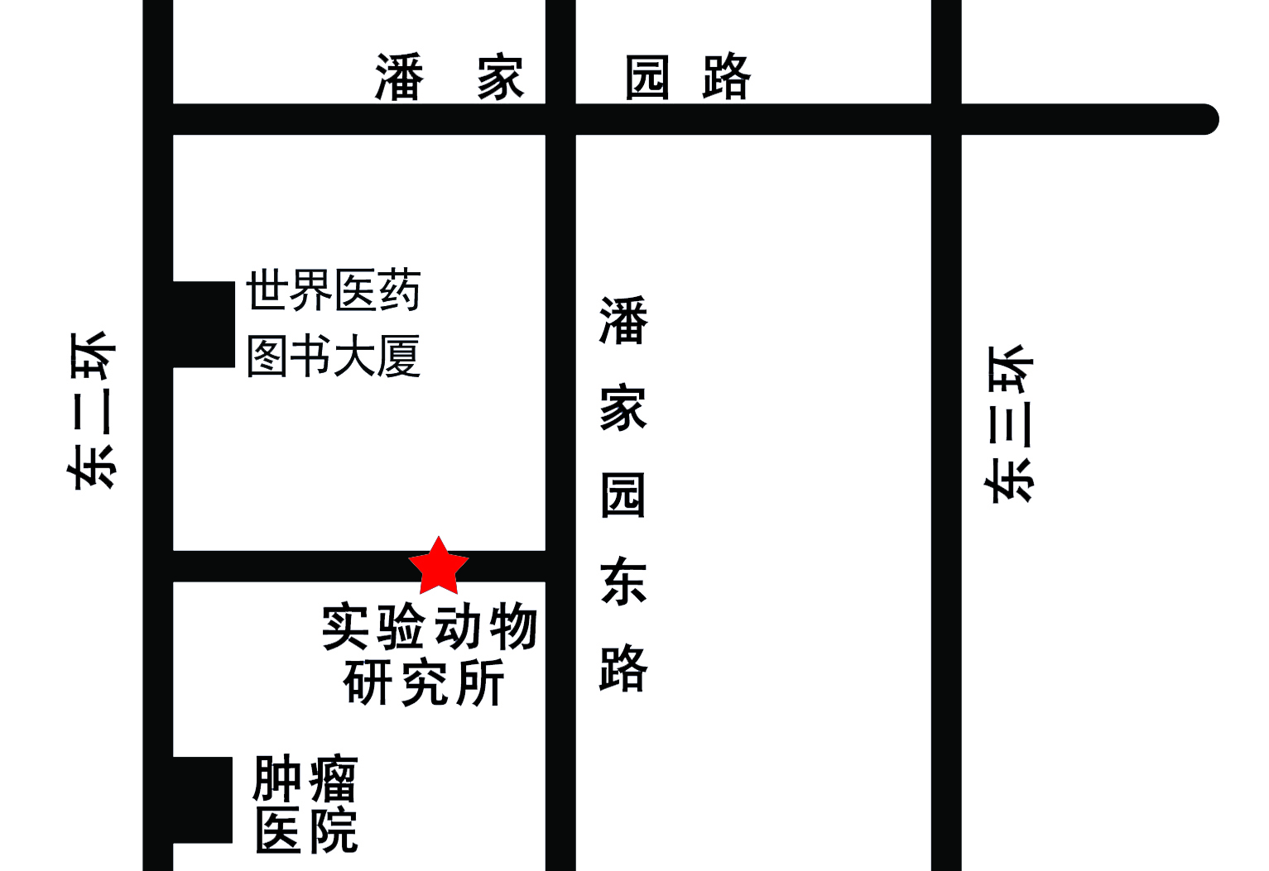

乘车路线：51路潘家园东路站。
34路、36路华威西里站。
122路、特12路、434路、特3路肿瘤医院站。

